B) Cas des AVC
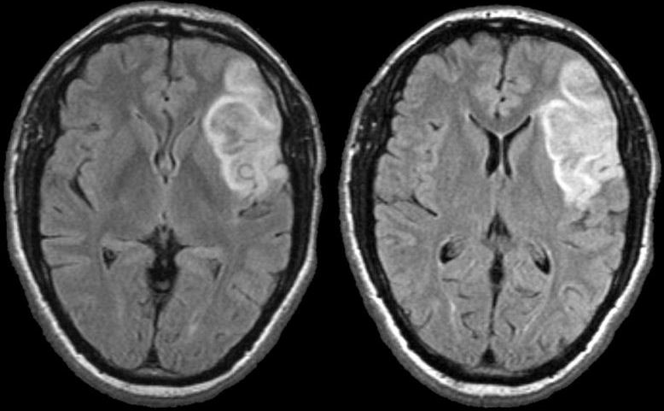
TP14 – AVC

Un accident vasculaire cérébral ou AVC est un trouble de la circulation sanguine irriguant un territoire du cerveau. Le terme d’accident est utilisé pour souligner le caractère soudain de l’apparition des symptômes : il peut en effet arriver qu’un caillot obstrue subitement une artère cérébrale ou bien que la paroi d’un vaisseau sanguin se rompe, provoquant alors une hémorragie cérébrale. La partie normalement irriguée par ce vaisseau cesse alors de fonctionner. On comprend aisément que si une partie d’une aire motrice est atteinte, la conséquence en soit une paralysie : on parle d’hémiplégie lorsque la paralysie touche une partie du corps située d’un seul côté du corps.

- Plasticité cérébrale
La plasticité cérébrale est la capacité du cerveau à remodeler ses connexions en fonction de l'environnement et des expériences vécues par l'individu.
Le cortex moteur peut-il se réparer suite à une lésion cérébrale, possède t-il une plasticité neuronale ?
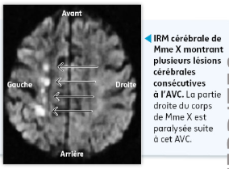
Activité : Le cerveau possède la capacité de se modifier en permanence : c’est ce qui permet d’apprendre. Cette plasticité cérébrale rend possible une récupération des facultés motrices et sensitives suite à une lésion, alors que des neurones ont été irrémédiablement détruits.
En tant que neurobiologistes, vous réaliser un article à destination du grand public intitulée : « Après un AVC, quelles possibilités de récupération ». Vous vous appuyez sur le cas d’une patiente victime d’un AVC, Mme X. Préparez un texte pour mettre en évidence la plasticité cérébrale et dans quelles mesures un patient peut récupérer les fonctions perdues suite à un AVC.

Document 1 : Madame X, un cas de récupération après un AVC
Pendant les trois mois de l’étude, Mme X a subi une rééducation intensive
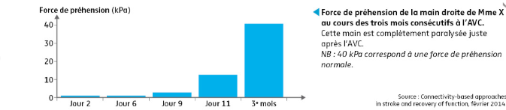
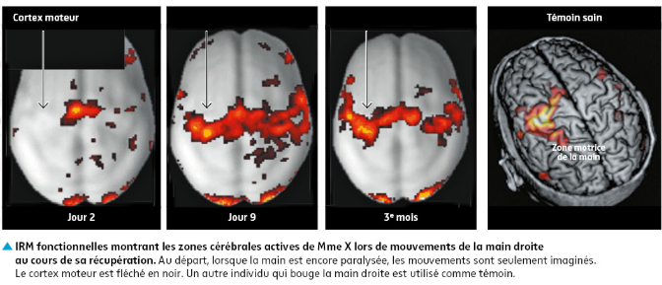

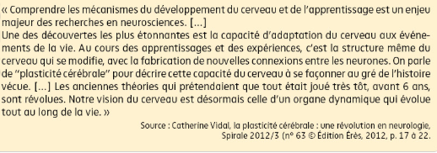
Document 2 : Catherine Vidal, chercheuse en neurosciences, parle du concept de plasticité cérébrale

Document 3 : Expériences de Kleim, Barbey et Nudo sur la plasticité du cortex moteur du rat.
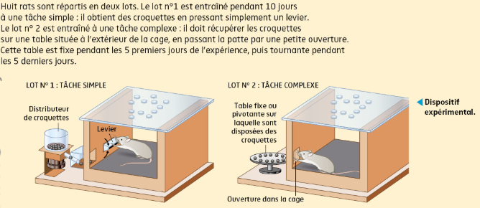
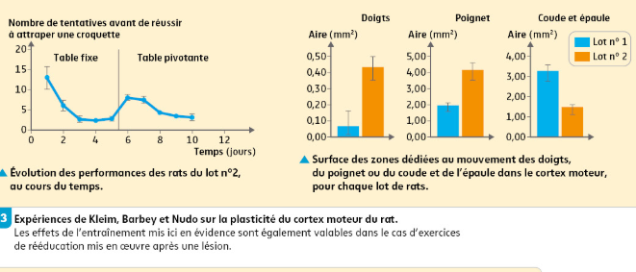
Les effets de l’entrainement mis en évidence ici sont également valables dans le cas d’exercices de rééducation mis en œuvre après une lésion.
Document 4 : Deux questions à François Cholet, neurologue
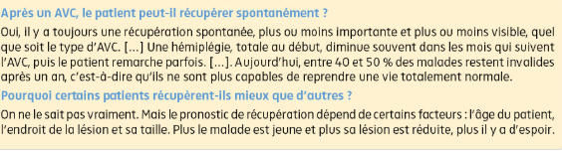

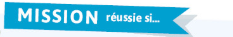
Votre article :
- montre que la plasticité cérébrale peut permettre de récupérer les fonctions perdues suite à un AVC ;
- mentionne une condition indispensable à la récupération
- donne au moins deux raisons qui peuvent freiner la récupération d’un patient
- s’appuient sur le cas de Mme X et sur des informations issues de documents et expériences.

Le cortex moteur se remanie lors de l’apprentissage des gestes et de l’entraînement.

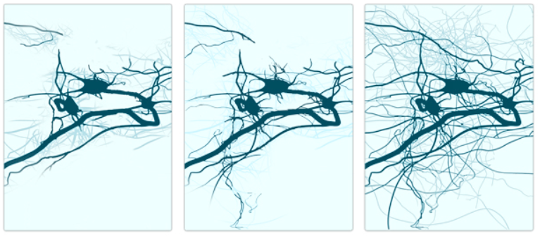
Ces différences témoignent donc d’une plasticité du cortex moteur qui est à la base des apprentissages moteurs.
Avant entraînement
Après 2 semaines d’entraînement
Après 2 mois d’entraînement
Document: Réseau neuronal du cortex moteur (zone correspondant aux deltoïdes) chez un individu n’ayant jamais pratiqué le volley .

Cette plasticité cérébrale explique aussi la récupération des fonctions motrices après un accident (comme un AVC) qui lèse une partie du cortex moteur.

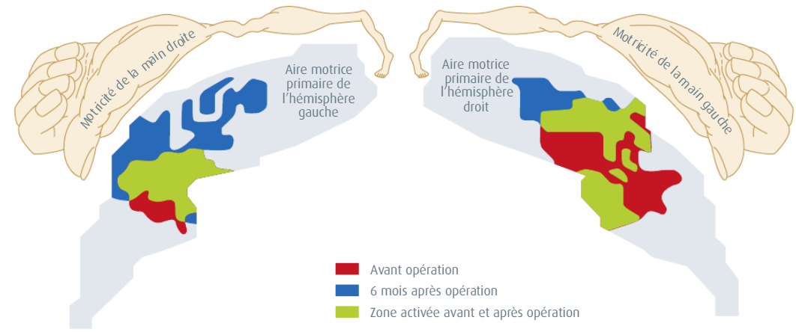
La rééducation suite à une lésion d’une partie du cortex moteur favorise un remaniement du fonctionnement cérébral.
Document : Une étude de la réorganisation du cortex moteur chez un patient ayant subi une greffe des deux mains. Ce patient, amputé des deux mains en 1996, a pu être greffé en 2000 à Lyon. L’activité du cortex moteur primaire contrôlant le mouvement des mains est suivie par IRMf avant et après la greffe. Après la greffe, l’IRMf a été réalisée alors que le patient réalisait des mouvements de ﬂexion et d’extension des doigts. Avant la greffe, ces mouvements ont été reproduits par une contraction assistée (palpation) des muscles de l’avant-bras. Cette contraction est normalement associée aux mouvements des doigts.
Conclusion : Le cerveau est en perpétuel changement, on parle de plasticité cérébrale.. Cependant, les capacités de remaniements se réduisent tout au long de la vie, c’est donc un capital qu’il faut préserver et entretenir (activités physiques et intellectuelles régulières, …).

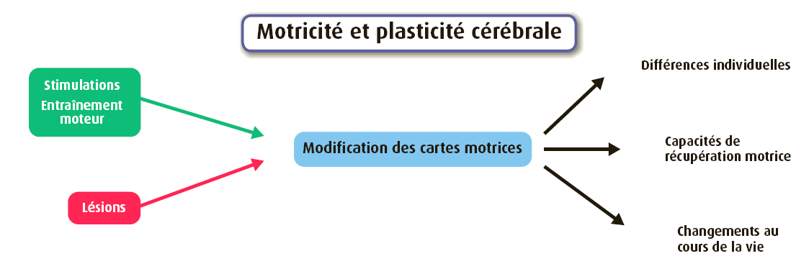
Remarque : Le nombre de cellules nerveuses du cortex diminue d’environ 10% au cours de la vie.

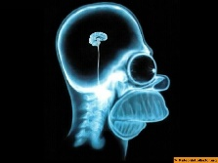
Chapitre 3 : Le cerveau, un organe facile à préserver

De nombreuses substances non produites par le corps et dites exogènes, ont un effet sur le fonctionnement du système nerveux central : on dit qu’elles sont psychoactives.

Comment ces substances agissent elles sur le cerveau ?

Activité 1 : A l’aide des documents, expliquez pourquoi la nicotine contenue dans le tabac perturbe le fonctionnement du cerveau et des addictions.
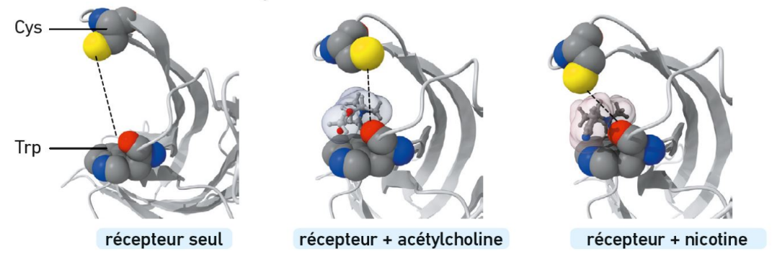
Document 1 : La nicotine contenue dans le tabac agit sur certains récepteurs à acétylcholine. Ces récepteurs portent le nom de récepteur nicotinique. Ces récepteurs sont des protéines canal qui laissent pénétrer des ions Na⁺ à travers la membrane entraînant une dépolarisation.
Document 2 : Action de l’acétylcholine et de la nicotine sur le récepteur à l’acétylcholine. Ces récepteurs sont des protéines-canaux. Quand ils sont activés, ils laissent entrer des ions Na+ à travers la membrane, entrainant sa dépolarisation. L’ouverture de ce canal est provoquée par le rapprochement de 2 acides aminés, une cystéine et un tryptophane.

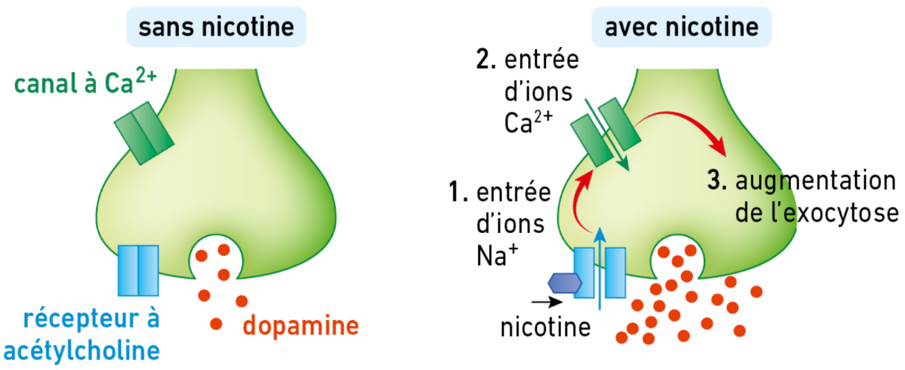
Document 3 : L’effet en cascade de la nicotine. Les récepteurs à l’acétylcholine peuvent être présents sur la membrane du neurone présynaptique. Leur activation provoque la libération de neurotransmetteurs comme la dopamine (impliquée dans le système de récompense) ou le GABA (principal inhibiteur du système nerveux central).

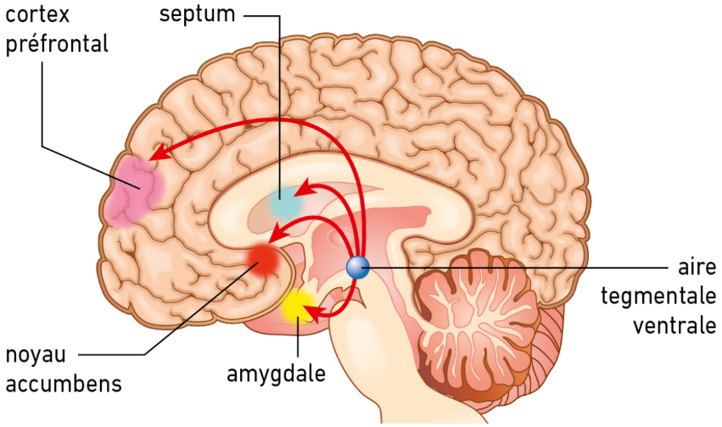
Document 4 : Le circuit de la récompense. Ce système est à l’origine de la sensation de plaisir ressentie lors de certains comportements (sexe, nourriture…). Il implique une communication entre différentes zones du cortex cérébral et un neurotransmetteur clé, la dopamine. En conditions normales, l’effet du système récompense est régulé par un système inhibiteur. Lors de la consommation de substance addictives, la régulation devient insuffisante.
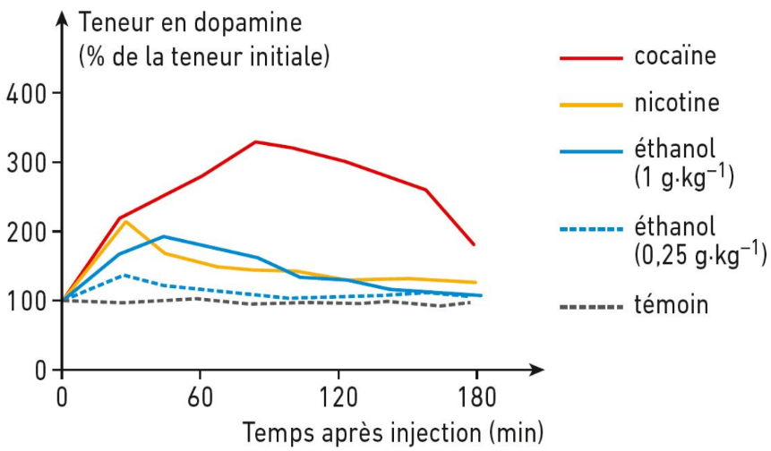
Document 5 : Variation de la teneur en dopamine du noyau accumbens en fonction du temps, pour différentes substances administrées.

Infos tirées des docs :
- La nicotine a un effet supérieur à l’acétylcholine sur un récepteur à acétylcholine,
- La nicotine provoque une plus grande libération ( = exocytose) de neurotransmetteurs comme la dopamine ( ou le GABA)
- Le circuit de la récompense fait intervenir de la dopamine
- Les substances psychoactives comme la nicotine augmentent la teneur en dopamine du noyau accumbens
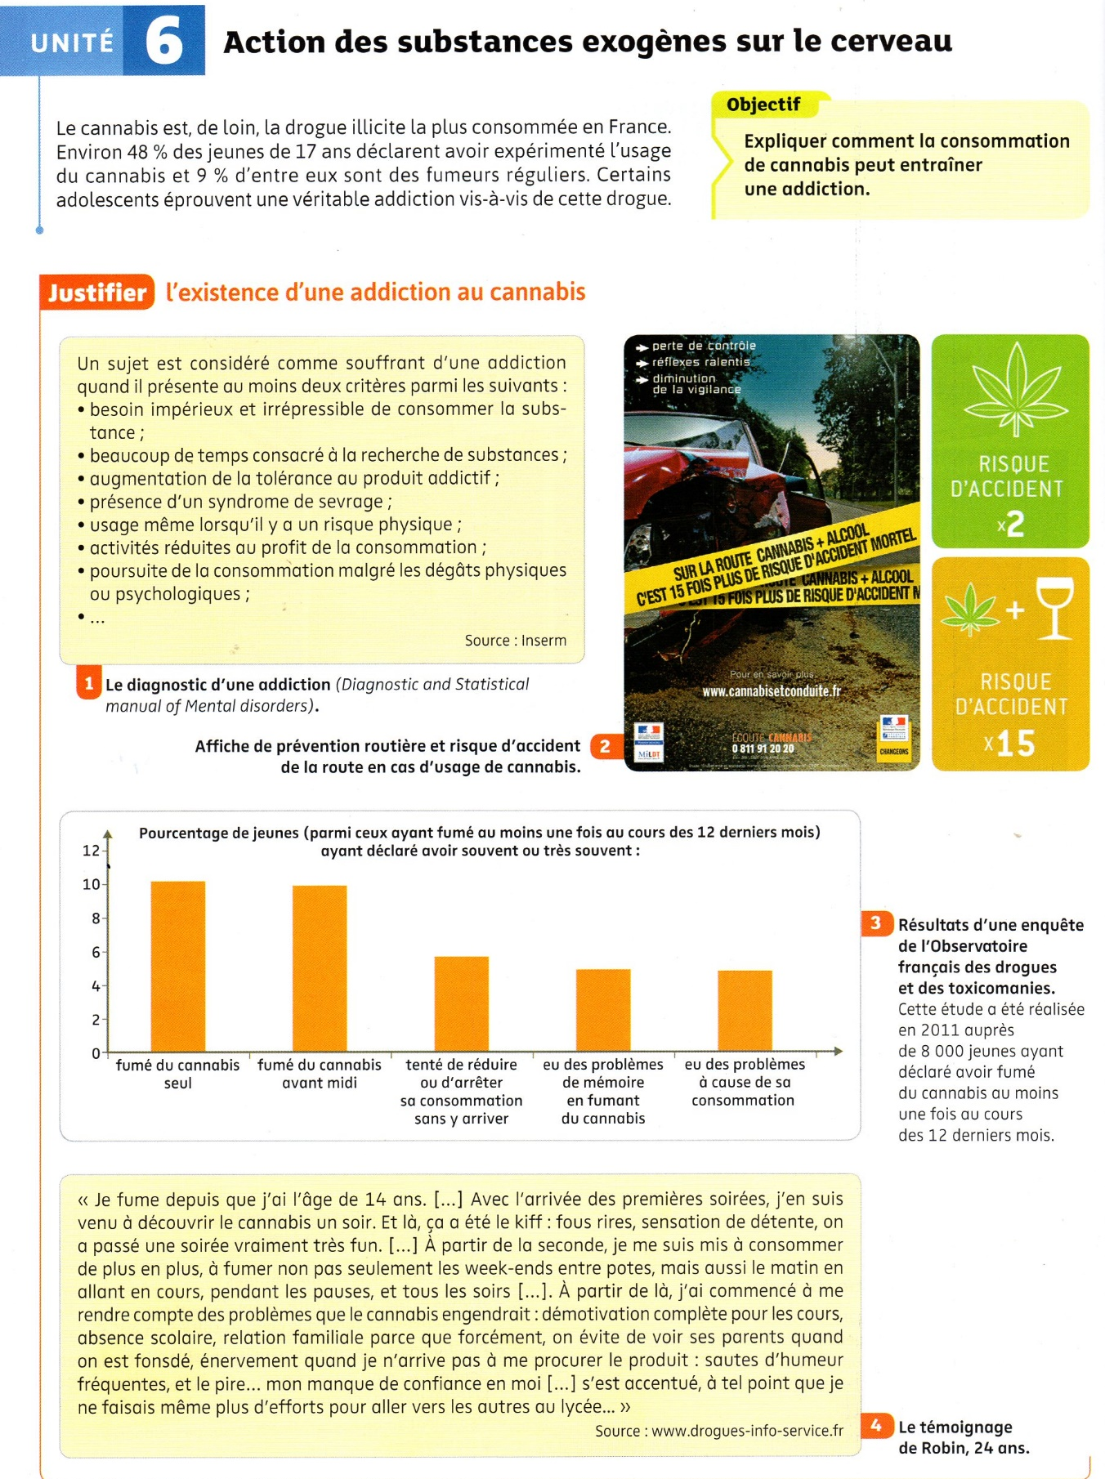
La nicotine présente un site moléculaire identique à celui de l’acétylcholine et peut donc se fixer sur son récepteur. Quand un individu fume, la nicotine se fixe sur les récepteurs à acétylcholine, ce qui provoque une dépolarisation entrainant la libération de dopamine qui aboutit à une sensation de plaisir. La nicotine est donc une cause de dépendance.
Livre Nathan pages 322 et 323

